БАЛЕЯЖ В СОЧЕТАНИИ С ВОСТОЧНОЙ ВНЕШНОСТЬЮ – КАК ПРАВИЛЬНО РАССТАВИТЬ АКЦЕНТЫ НА ОЧЕНЬ ТЕМНЫХ ВОЛОСАХ.
Не нужно стремиться к максимальному осветлению и созданию холодного оттенка.
Во-первых, это в открытой технике на темных базах сложно.
Во-вторых, это смотрится дисгармонично. Темные базы чаще всего круто смотрятся в сочетании с насыщенными теплыми оттенками.
Если у клиентки выраженная восточная внешность – темные брови, темные глаза, смуглая кожа – можно начать рисунок ниже линии бровей или даже от скулы.
Таким образом светлый цвет не будет контрастировать с внешностью клиентки.

Общеизвестно, что темные волосы обладают бОльшим блеском, чем светлые или русые.
И для тонирования темных волос после балеяжа целесообразно использовать полуперманентный краситель, не осветляющий натуральную базу.
Выбираете краситель, совпадающий по УГТ с осветленными прядями (или на 1 тон темнее, если все-таки нужна нейтрализация) и наносите полуперманентный краситель.
Натуральная база практически не изменит свой цвет, а осветленные пряди приобретут нужный вам оттенок и станут более глянцевыми.
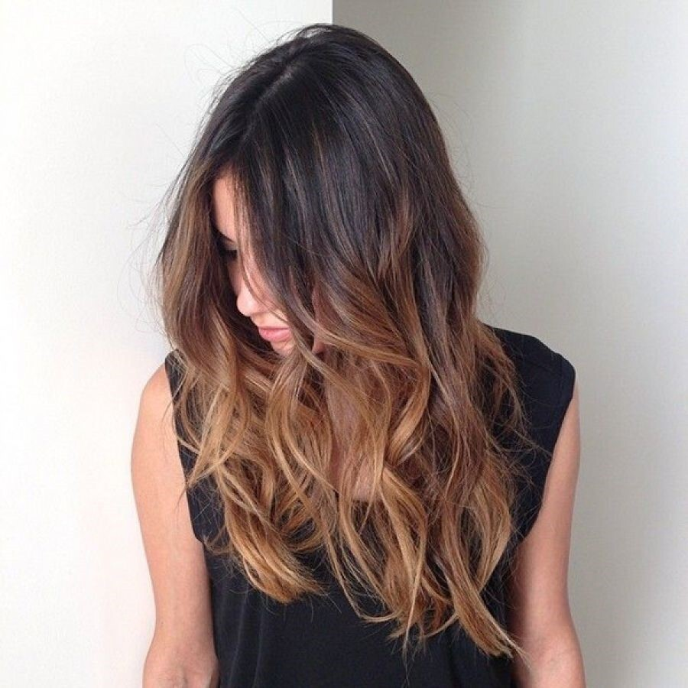
ИСПРАВЛЕНИЕ ОШИБОК – КАК БЫСТРО ЗАКАМУФЛИРОВАТЬ ПЯТНА ПРИ ПОМОЩИ ТОНИРОВАНИЯ.
При стандартном балеяже без эффекта омбре необходимо наносить рисунок как можно ближе к корням волос.
При непоставленной руке можно получить пятна, если порошок затекает на кожу головы.

Для того, чтобы не пропустить переосветленные пятна, необходимо тщательно осмотреть прикорневую часть волос после того, как вы смыли осветляющий порошок.

Это нужно, чтобы заметить и сгладить плотным тонированием возможные пятна от осветляющего порошка.

Если вы обнаружили пятно, то его можно (и нужно) притемнить, закамуфлировать красителем, близким к натуральной или холодной цветовой гамме. Краситель надо брать на 2-4 тона темнее, чем натуральный цвет волос.
Например, натуральная база 6.0. Для того, чтобы быстро – подчеркиваю – быстро затонировать переосветленное пятно, нужно взять краситель на 4-м УГТ, или даже на 3-м.
Выдавить в миску буквально 2 грамма красителя, смешать с окислителем и локально и очень аккуратно нанести кисть на светлые пятна в контакт с кожей головы. При темном УГТ выбранного красителя пятна можно затемнить за несколько минут.
УКЛАДКА ПОСЛЕ БАЛЕЯЖА.
Самая выгодная укладка, максимально подчеркивающая красоту рельефа это локоны, выполненные на брашинг либо при помощи щипцов для завивки или утюжка.
Но вот увидеть, насколько чисто выполнен рисунок, отследить все недочеты можно именно на прямых волосах.
